RESPECT DES PERSONNES HANDICAPÉES

Les élèves se trouvent en présence, un jour ou l’autre, de la différence physique ou intellectuelle d’une personne de leur entourage. Afin d’apprendre à respecter ces différences, la section Respect des personnes handicapées présente plusieurs activités qui visent à sensibiliser les élèves aux différences des uns et des autres et à utiliser une terminologie appropriée et respectueuse. La section propose également des gestes concrets à poser afin de rendre des endroits publics accessibles aux personnes handicapées.

>> OBJECTIFS D’APPRENTISSAGE
Description : Le patrimoine et la citoyenneté canadienne  A1 Expliquer les droits, les libertés, les obligations et les responsabilités du citoyen canadien.  – Décrire les droits, les libertés, les obligations et les responsabilités du citoyen canadien.  – Expliquer, en donnant des exemples, comment sont assurées la justice et les libertés dans la société canadienne.  – Décrire des situations qui portent atteinte aux droits et aux libertés d’autrui et des moyens possibles pour y remédier.  – Utiliser le vocabulaire approprié au sujet à l’étude. |  | Matière scolaire : Études sociales
Description : Communication orale  Compréhension et réaction  A1 Comprendre des messages de diverses formes et fonctions et y réagir dans un contexte significatif.  – Relever l’essentiel d’un message, y compris ses éléments caractéristiques, le langage non verbal et les valeurs véhiculées.  Expression et production  A2 Produire des messages variés, avec ou sans échange, en fonction de la situation de communication.  – Communiquer ses besoins, ses émotions, ses opinions et ses idées en tenant compte du contexte, de la forme et des caractéristiques du discours, avec des moyens et des outils mis à sa disposition pour établir et maintenir le contact et appuyer son message. |  | Matière scolaire : Français
Description : Arts plastiques  A3 Communiquer des messages, des expériences et des sentiments personnels en explorant divers éléments clés, matériaux et techniques, et les principes esthétiques du rythme et du mouvement dans diverses formes de représentation en arts plastiques.  – Concevoir et produire, individuellement ou en équipe, une affiche, une bannière ou une murale pour un public cible. |  | Matière scolaire : Éducation artistique
Niveau : Élémentaire | Année d’études : 5e année | Durée : 75 minutes | Format : Word et PDF

>> PRÉALABLES

- Photocopier les fiches de la Section B en nombre suffisant.
- Découper les étiquettes mots de l’annexe 1 : Étiquettes ‒ fiches de mots.
- Feuille blanche (une par équipe).
- Rétroprojecteur et fiche B·4 sur un transparent ou un tableau interactif.
- Se procurer le matériel nécessaire pour la création du collage ou de l’illustration d’un
endroit public (p. ex., vieux magazines et journaux, ciseaux, colle blanche, crayons de couleur, marqueurs).
- Préparer l’annexe 2 : Diagnostic d’un endroit public (un exemplaire par équipe).
- Avoir accès au DVD Carrièresenjustice.ca.

>> MISE EN SITUATION

Fiche B·1

- Présenter le titre de la section puis activer les connaissances antérieures des élèves sur le sujet en lisant le court paragraphe de la fiche B∙1 en groupe-classe. Inviter les élèves à relever les mots clés dans le paragraphe et à les écrire sur un bout de papier.
- Faire une mise en commun des mots clés et demander à quelques élèves de reformuler, dans leurs propres mots, ce qu’elles et ils ont compris du paragraphe.

>> DÉROULEMENT DES ACTIVITÉS

Le bon mot (Fiche B·1)

- Présenter l'article 15 de la Charte canadienne des droits et libertés et en faire la lecture en groupe-classe.
- Placer les élèves en petits groupes pour leur permettre de discuter de l’importance de respecter leurs amis et les gens qui les entourent. Inviter chaque élève à noter les éléments importants de la discussion sur la fiche B·1 dans l’espace prévu à cette fin.
- Faire un retour sur la discussion et inviter les élèves à partager une anecdote au cours de laquelle elles et ils ont fait preuve de respect et d’entraide envers une personne handicapée. Expliquer aux élèves qu’une personne handicapée présente des différences dans son corps ou son intelligence par rapport à ce qui est perçu comme normal. Ajouter que cette personne doit s'y prendre autrement pour réaliser certaines activités (p. ex, aller à l’école, se rendre au 2e étage, aller au cinéma). Préciser que le handicap ce n’est pas la personne, mais l'escalier, l'éclairage inadéquat ainsi que les stéréotypes et l’incompréhension liés à chacune des déficiences.
- Demander aux élèves de réfléchir aux types de déficiences (ou handicaps) qu’elles et ils connaissent puis d’en écrire cinq sur la fiche B·1. Dresser une liste de tous les handicaps connus des élèves au tableau. Ajouter qu’il est possible qu’elles et ils aient éprouvé de la difficulté à nommer correctement ces déficiences.
- Présenter l’activité au cours de laquelle les élèves vont préparer une fiche descriptive d’un mot lié au thème de la section.
- Placer les élèves en équipes de deux. Remettre une feuille blanche et une étiquette de l’annexe 1 à chaque équipe. Demander aux élèves de préparer une carte (feuille blanche pliée en deux) et de coller l’étiquette sur le devant de la carte. Expliquer aux élèves qu’à l’intérieur, elles et ils doivent :
o illustrer le mot;
o écrire la définition du mot (les élèves peuvent le définir dans leurs mots puis vérifier dans le dictionnaire);
o composer une phrase contenant ce mot.
- S’assurer de la pertinence des définitions et des phrases avant d’inviter chaque équipe à venir présenter, à tour de rôle, sa fiche descriptive d’un mot au groupe- classe. Préparer un mur de mots dans la salle de classe et y placer les fiches.

Corrigé de la fiche B·1
Discussion sur l’importance de respecter ses amis et son entourage.
- Recevoir le respect en retour
- Développer de bonnes habitudes et de bonnes valeurs
- Être apprécié des autres
- Encourager l’ouverture d’esprit et la tolérance relativement à la différence
- Encourager l’égalité
Types de handicaps possibles
- Acouphène, agnosie auditive, déficience auditive, personne sourde, personne sourde-muette, surdité, personne amputée, cécité, déficience intellectuelle, déficience physique, déficiences multiples, dyslexie, personne ayant une mobilité réduite, aphasie.

Une expérience saisissante! (Fiches B·2 et B·3)

- Faire un retour sur la liste des déficiences affichée au tableau et demander aux
élèves si elles et ils en connaissent d’autres (p. ex., allergies alimentaires, difficultés
d’apprentissage). Les ajouter.
- Faire une lecture des consignes de la fiche B·2 avec les élèves puis animer une discussion pour trouver des façons de simuler ces déficiences. Écrire les moyens trouvés par les élèves à côté de chacune des déficiences. Expliquer aux élèves qu’elles et ils vont participer à une activité au cours de laquelle elles et ils devront vivre avec un handicap. Préciser que l’objectif de cette activité est de mieux comprendre la réalité des personnes handicapées.
- Demander aux élèves de choisir un handicap. Planifier quelques activités qui représentent un défi particulier (p. ex., lecture d’un texte, bricolage, jeux physiques) et y faire participer les élèves avec leur handicap temporaire pendant environ 30 minutes.
- Lire les questions 1 à 5 des fiches B·2 et B·3 et s’assurer que les élèves comprennent bien ces dernières. Demander aux élèves de remplacer le mot « comique » de la question no 5 par le mot « difficile », « énervant » ou « déplaisant ». Accorder le temps nécessaire pour répondre à chacune des questions puis faire une mise en commun des difficultés rencontrées, des défis de vivre quotidiennement avec un handicap et de la nécessité pour tous et toutes de respecter et d’aider les personnes handicapées.
Un cinéma couci-couça (Fiches B·3 et B·4)

- Présenter l’illustration de la salle de cinéma de la fiche B·3 et trouver, en groupe-classe, les obstacles qui s’y trouvent. Demander aux élèves de les encercler puis discuter des changements qui pourraient être apportés à la salle de cinéma pour accommoder les personnes handicapées.
- Présenter la fiche B·4 à l’aide du rétroprojecteur ou au tableau interactif et noter les défis dans la colonne de gauche. Dresser ensuite, en groupe-classe, une liste de recommandations pour améliorer la salle de cinéma et noter ces dernières dans la colonne de droite.

Corrigé des fiches B·3 et B·4
Défis  - Poubelles dans les allées  - Aucune rampe  - Petite image sur l’écran  - Aucun casque d’écoute pour les personnes ayant une déficience auditive  - Aucun sous-titre pour les personnes sourdes  - Sièges fixes | Améliorations à apporter  - Libérer les allées  - Ajouter une rampe pour fauteuil roulant  - Maximiser l’image pour les personnes ayant une déficience visuelle  - Mettre des casques d’écoute à la disposition des gens  - Sous-titrer le film  - Désigner des endroits pour les fauteuils roulants

- Dire aux élèves qu’il existe plusieurs autres endroits publics qui présentent des défis pour les personnes handicapées. Diviser les élèves en petits groupes et leur demander de créer une illustration ou un collage d’un autre endroit public (p. ex., centre commercial, parc d’attractions, restaurant, bibliothèque) qui présente des défis pour les personnes handicapées.
- Inviter les équipes à échanger leurs illustrations ou collages et à trouver tous les défis présents dans l’endroit créé par leurs camarades. Distribuer une copie de l’annexe 2 à chaque équipe et demander aux élèves de proposer des améliorations pour rendre cet endroit accessible et respectueux des personnes handicapées.
- Faire une mise en commun en groupe-classe.
Sur les ondes… (Fiche B·5 et DVD Carrièresenjustice.ca)

- Inviter les élèves à anticiper le contenu de la capsule télévisuelle Sur les ondes...
traitant du respect des personnes handicapées.
- Demander aux élèves de lire, de façon autonome, les questions de la fiche B·5 puis
visionner une première fois la capsule télévisuelle (2:24 min.). Inviter les élèves à répondre aux questions par écrit. Visionner la capsule télévisuelle une 2⁴ fois, au besoin, puis faire une mise en commun des réponses en petits groupes.
- Présenter le corrigé au groupe-classe.

Corrigé de la fiche B·5
Question 1 | - Sébastien reste pris dans l’herbe et sur le pavé inégal.  - Assis dans son fauteuil roulant, Sébastien est trop bas pour le champ de vision de Jean-François.
Question 2 | Jean-François n’a pas remarqué la présence de Sébastien, car il écoutait de la musique. De plus, Sébastien était plus bas que son champ de vision, car le comptoir est trop haut.
Question 3 | Jean-François a ajouté une lumière avec une sonnette et une tablette pour y mettre les condiments.
Question 4 | Réponses variées (p. ex., ajouter des rampes là où il y a des escaliers, s’assurer de laisser les corridors libres de tout obstacle).

>> OBJECTIVATION

- Dire aux élèves de prendre leur journal de bord et d’y placer une feuille volante. Inviter chaque élève à noter ses réflexions personnelles par rapport aux apprentissages vécus par l’entremise des activités de cette section.
- Encourager les élèves à utiliser la terminologie étudiée pendant la section et leur permettre de faire lire ce qu’elles et ils ont écrit par un ou une camarade si elles et ils le désirent, puis d’en discuter.
>> RÉINVESTISSEMENT

- Annoncer aux élèves qu’il y aura une rencontre avec la direction de l’école afin de discuter des handicaps qui peuvent être vécus par des élèves d’une école élémentaire (p. ex., personne sourde-muette, personne en fauteuil roulant).
- Inviter les élèves à préparer, en petits groupes, quelques questions puis inviter la directrice ou le directeur à venir rencontrer les élèves. S’assurer de lui expliquer les objectifs de l’activité et le sujet de la rencontre au préalable.
- Placer les élèves en petits groupes et leur demander, à la suite de la rencontre, de visiter l’école pour découvrir les aspects positifs de l’environnement scolaire ainsi que les obstacles qui pourraient gêner les personnes handicapées.
- Demander aux équipes de dessiner le plan de l’école et de proposer des modifications à apporter pour rendre l’environnement plus accueillant pour les personnes ayant un handicap (p. ex., ascenseur, corridors dégagés, notes importantes imprimées en gros caractères). Placer la proposition de chacune des équipes dans un dossier puis remettre ce dernier à la directrice ou au directeur de l’école.
>> PISTES DE DIFFÉRENCIATION

- Revoir la stratégie : trouver le sujet du texte du Guide d’enseignement efficace en matière de littératie de la 4e à la 6e année – Fascicule 6 – La lecture (Ministère de l’éducation de l’Ontario, 2007) avant de demander aux élèves de trouver les mots clés.
- Permettre aux élèves de choisir un autre moyen que l’écriture (p. ex., oralement, par le dessin) pour compléter l’étape de l’objectivation.
- Encourager les élèves des programmes Actualisation linguistique en français et Perfectionnement du français à présenter oralement leurs réalisations.
- Préparer les questions pour la rencontre avec la directrice ou le directeur de l’école en groupe-classe plutôt qu’en petits groupes.
- Faire redire aux élèves, dans leurs mots, les directives données afin de s’assurer de leur compréhension.

>> RESSOURCES ADDITIONNELLES

- Travaux publics et Services gouvernementaux Canada – Bureau de la traduction – Lexique des personnes handicapées (consulté en août 2015) http://publications.gc.ca/site/fra/290234/publication.html
- Handicaps.ca (consulté en août 2015) http://www.handicaps.ca/index.php
- Loignon, Nathalie. Du bout des doigts le bout du monde. Dominique et compagnie, coll. «Roman vert», 2001, 80 p.
- Martin, Ann-M. Nos plus grands défis. Gallimard jeunesse, 2006, 392 p.
- Ribeiro, Cathy. Un copain dans la tête. Actes Sud junior, coll. «Premiers romans»,
2005, 65 p.
- Davidson, Margaret. La métamorphose d’Helen Keller. Gallimard jeunesse, coll.
«Folio Cadet», 2003, 115 p.

FICHES

Dans les premières semaines du printemps, les enfants sortent leur vélo avec fierté et raffolent des premières randonnées. Lors d’une journée chaude d’été, les enfants se pressent à sauter dans les piscines afin de se rafraîchir et de s’amuser. Cependant, ces activités peuvent être moins accessibles pour certains. Par exemple, un enfant ayant un handicap physique pourrait rencontrer divers obstacles en randonnée de vélo ou encore tout simplement à l’école.

Heureusement de nos jours, la société doit améliorer services publics dans le but de les rendre plus accessibles aux personnes ayant des handicaps afin qu’elles ne soient pas défavorisées ou ne fassent pas l’objet de discrimination en raison de leurs caractéristiques personnelles. Justement, l’article 15(1) de la Charte canadienne des droits et libertés énonce ce droit à l’égalité.

Droits à l’égalité

15.(1) La loi ne fait acception de personne et s’applique également à tous, et tous ont droit à la même protection et au même bénéfice de la loi, indépendamment de toute discrimination, notamment des discriminations fondées sur la race, l’origine nationale ou ethnique, la couleur, la religion, le sexe, l’âge ou les déficiences mentales ou physiques.

En petit groupe, discute de l’importance de respecter tes amis et ceux qui t’entourent. Utilise cet espace pour y inscrire les éléments importants qui ressortent de ton échange avec tes coéquipiers.

Il existe différents types de handicaps. Certains d’entre eux peuvent causer de réels défis dans la vie quotidienne. Par exemple, selon les handicaps, des modifications sont nécessaires aux voitures pour conduire, au type d’écriture pour lire ou encore au type d’escaliers afin de monter à un étage supérieur.

Nomme cinq (5) types de handicaps, physiques ou mentaux, que tu connais.
Avec un(e) ami(e), passe une demi-heure avec un handicap temporaire. Par exemple, tu peux bander tes yeux, mettre le bras avec lequel tu écris dans une écharpe, te mettre des bouchons dans les oreilles, te promener en fauteuil roulant ou en béquilles, cesser de parler, etc.

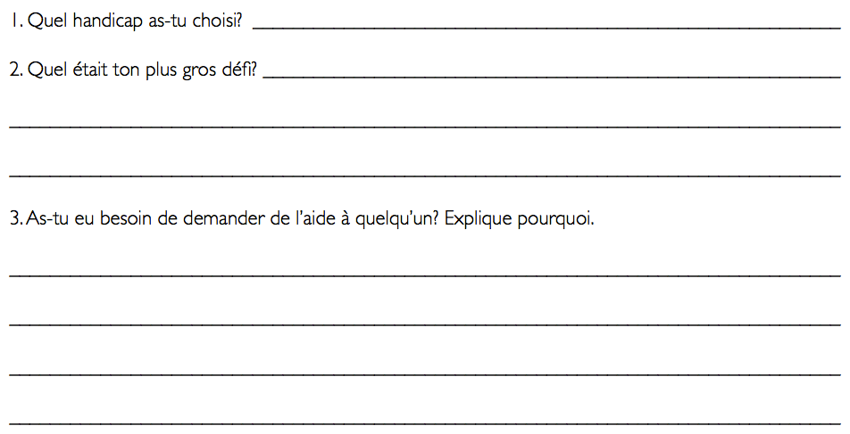
Une fois l’expérience terminée, prends quelques instants pour répondre à ces questions.

4. Est-ce que cette personne a accepté de t’aider? Explique ta réponse.

5. Décris un moment comique de ton expérience avec l’handicap temporaire que tu as choisi.

Prends quelques minutes pour expliquer ton expérience devant tes collègues de classe.

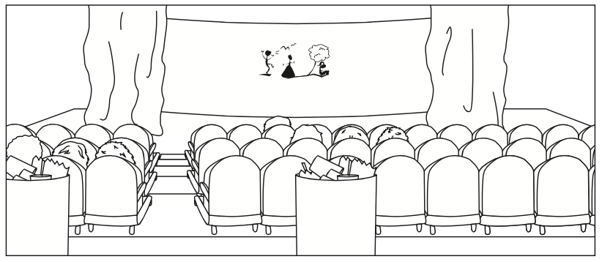
Cette salle de cinéma présente plusieurs obstacles pour des personnes ayant des handicaps, que ce soit un handicap de vision, d’ouïe ou encore « corporel » (fauteuil roulant). Encercle les obstacles dans l’image pour ensuite dresser une liste de trois (3) recommandations d’améliorations pour le propriétaire du cinéma. Utilise le calepin au verso de cette page pour y inscrire tes observations.

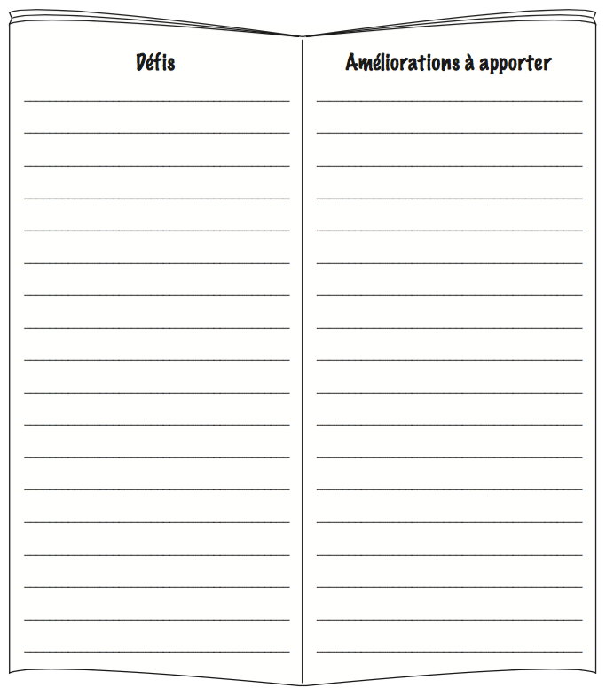
Du côté gauche de ton carnet, note les défis que tu as remarqués. Du côté droit, inscris tes recommandations au propriétaire de la salle de cinéma afin d’améliorer la salle pour les personnes ayant des handicaps.

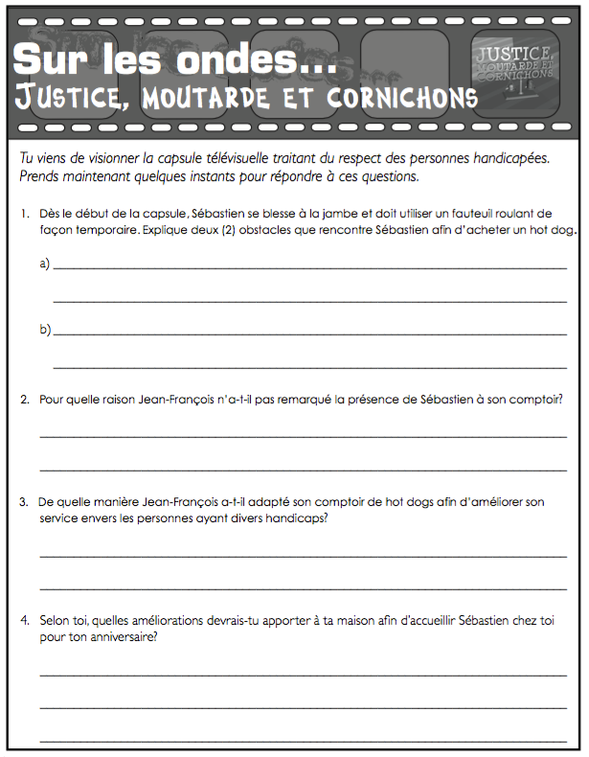

Annexe 1 : Étiquettes - fiches de mots

Personne  soude | Personne  sourde-  muette | Personne  amputée | Surdité | Cécité
Braille | Chien-  guide | Aphasie | Fauteuil  roulant | Dyslexie
Déficience  intellectuelle | Mobilité  réduite | Personne  aveugle | Personne ayant une déficience physique | Déficience  auditive

Annexe 2 : Diagnostic d’un endroit public

Dans la colonne de gauche, note les défis. Dans la colonne de droite, écris tes recommandations afin d’améliorer __________________________ (nom de l’endroit public) pour les personnes ayant un handicap.

